UNIVERSIDAD MARIANO GÁLVEZ DE GUATEMALA
FACULTAD DE INGENIERÍA EN SISTEMAS
PROGRAMACIÓN II
ING. DAVID ÁLVAREZ


EJERCICIO 2 -EVOLUCIÓN VETCARE - POO.

ESTUDIANTES: GLORIA ESPERANZA PUNAY XOCOXIC. CARNÉ: 9941-25-22033
JUSSELY SARAÍ MUTAS CHITIC. CARNÉ: 9941-25-28221
KEVIN OSWALDO RIVERA SÁNCHEZ. CARNÉ : 9941-25-612
SECCIÓN: C
LINK GITHUB:
programacion-ii-2026/Semana-06-Poo at main · gloria-punay18/programacion-ii-2026

Lugar y fecha:
Guatemala de la Asunción, 23 de agosto de 2026
CÓDIGO MAIN
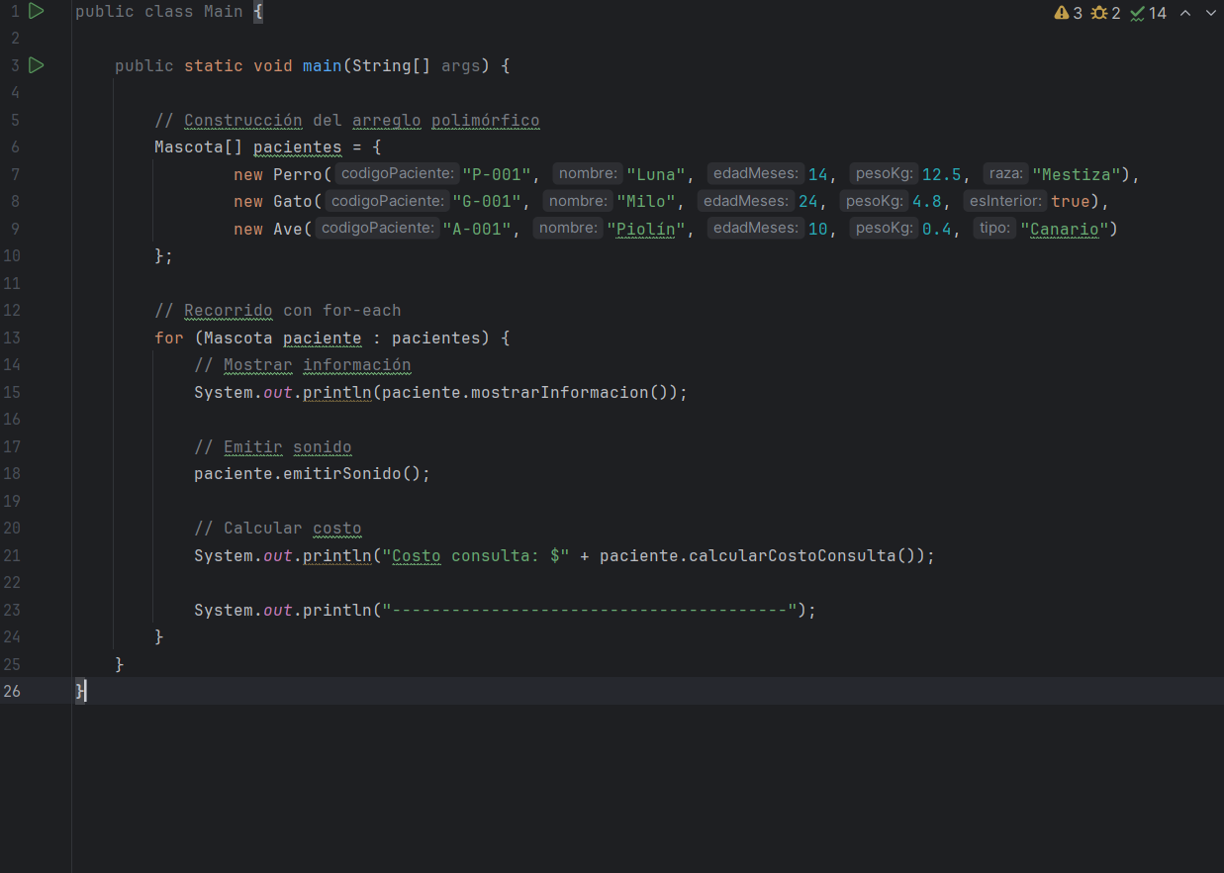

CÓDIGO MASCOTA
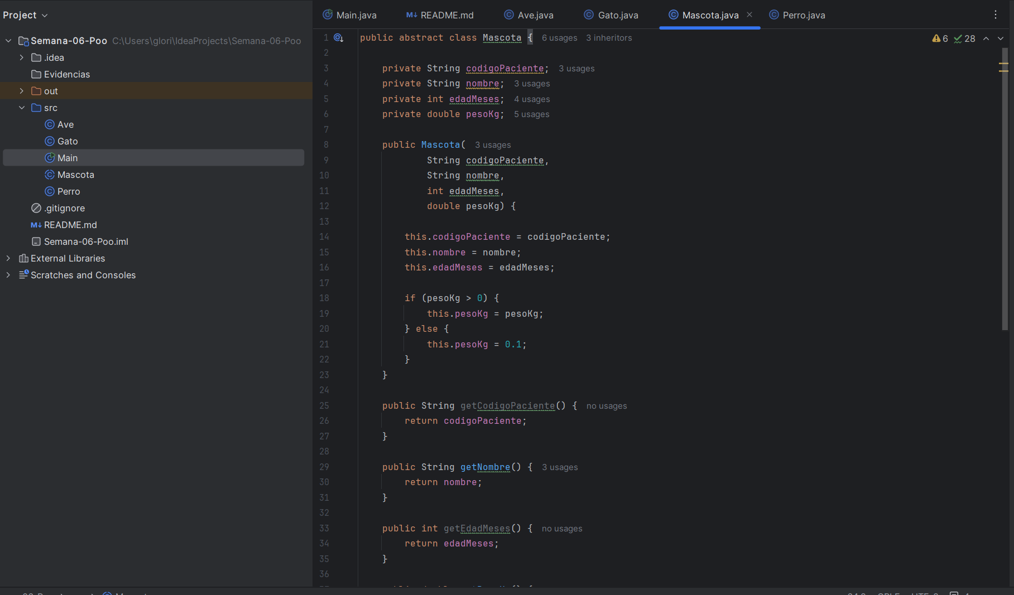
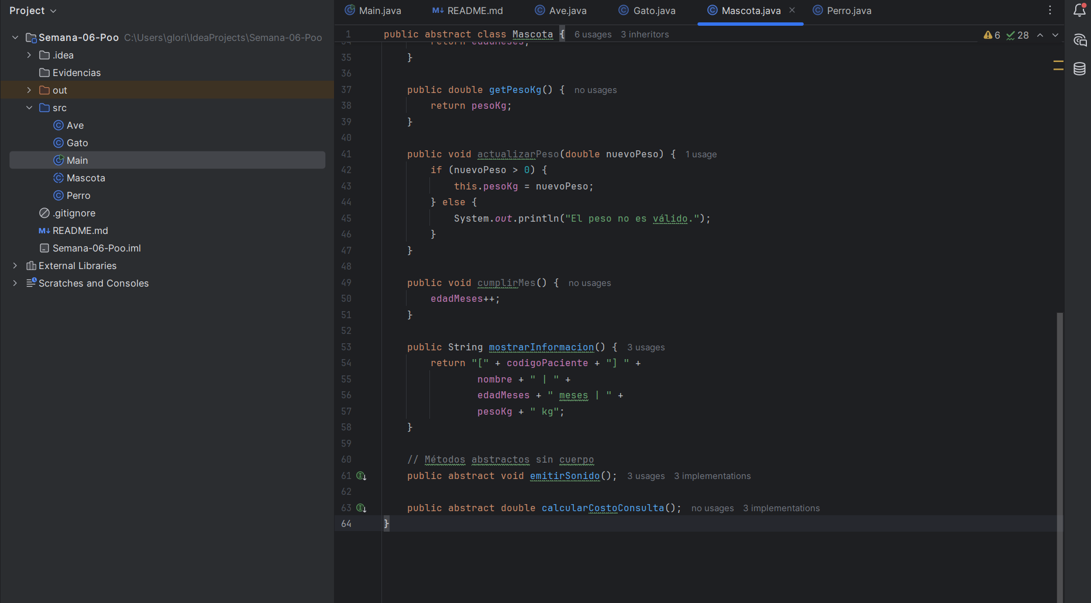

CÓDIGO AVE
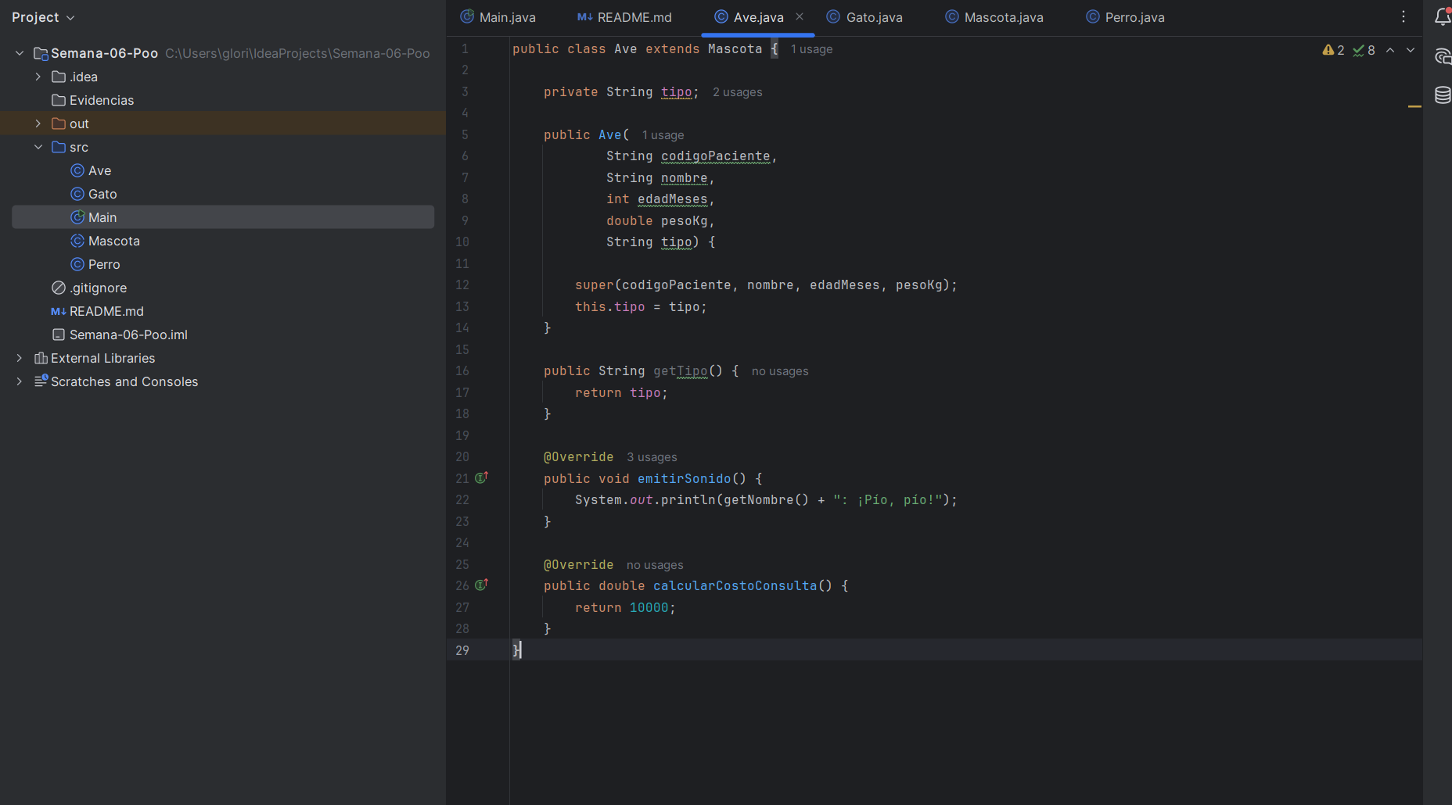
CÓDIGO GATO
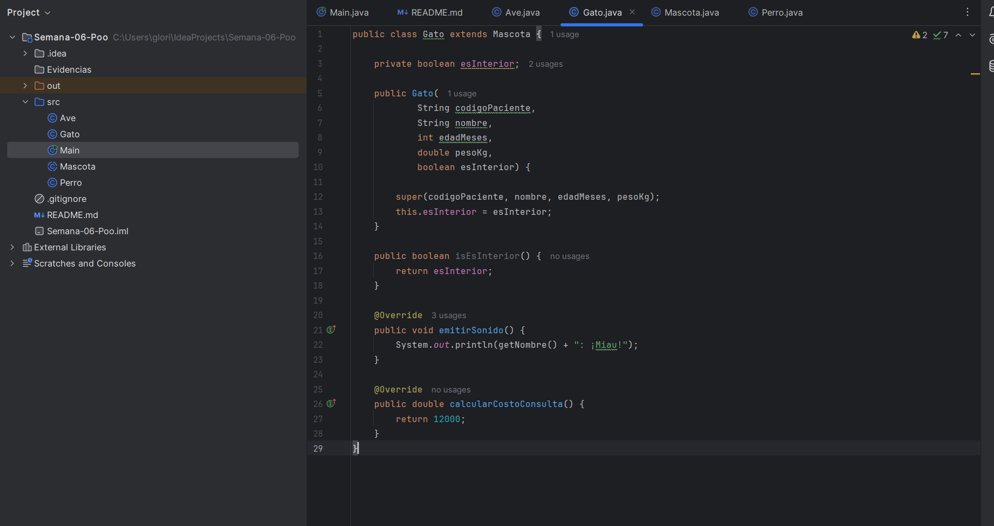

CÓDIGO PERRO
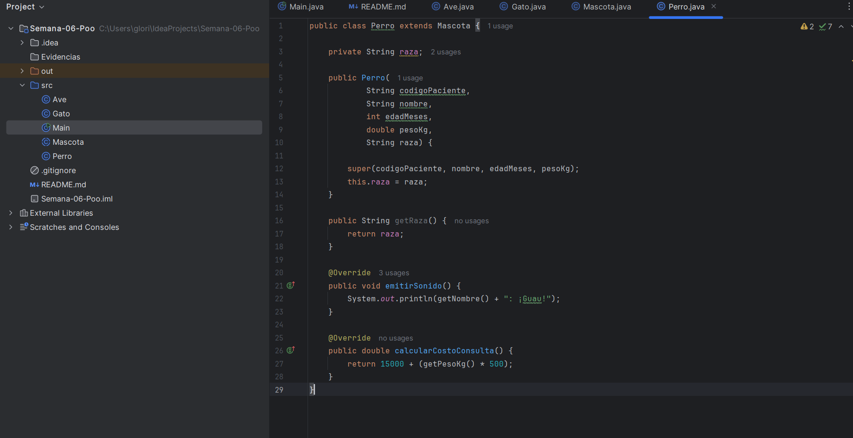
EJECUCIÓN
